様式６
乳幼児期の成長の記録２
１０か月児健診 年 月 日 （ か月 日）
身長 ｃｍ 、体重 ｇ、カウプ指数 計測日 年 月 日
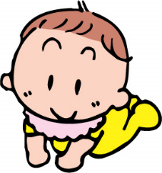
はいはいをしたのはいつですか。 （ 月 日頃）
つかまり立ちをしたのはいつですか。 （ 月 日頃）
指で、小さい物をつまみますか。 はい いいえ
機嫌よく一人遊びができますか。 はい いいえ
後追いをしますか。 はい いいえ
自由記載欄
１歳６か月児健診 年 月 日 （ 歳 か月）
身長 ｃｍ 、体重 ｇ、カウプ指数 計測日 年 月 日
ひとり歩きをしたのはいつですか。 （ 歳 月頃）
ママ、ブーブーなど意味のあることばをいくつか話しますか。 はい いいえ
自分でコップをもって水を飲めますか。 はい いいえ
うしろから名前を読んだとき振り向きますか。 はい いいえ
どんな遊びが好きですか。（遊びの例： ）
自由記載欄
３歳児健診 年 月 日 （ 歳 か月）
身長 ｃｍ 、体重 ｇ、カウプ指数 計測日 年 月 日
手を使わずに一人で階段をのぼれますか。 はい いいえ
クレヨンなどで丸をかきますか。 はい いいえ
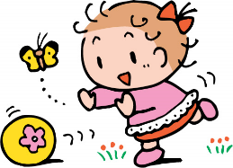
衣服の着脱を一人でしたがりますか。 はい いいえ
自分の名前が言えますか。 はい いいえ
遊び友達がいますか。 はい いいえ
ままごと、ヒーローごっこなど、ごっこ遊びができますか。 はい いいえ
自由記載欄

